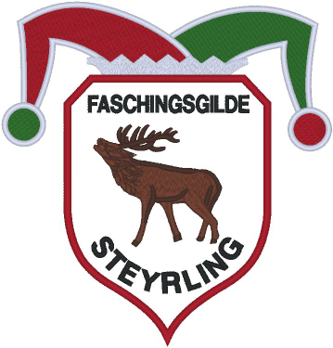
Landes-
Faschingsumzug
am 3. März 2019

Beginn 13:00 Uhr
Aufstellung ab 11:00 Uhr

Wir kommen: ……………………………………………………………………………………….

Gesamtanzahl der Personen: ………………………………………………………………………..

O Fußgruppe

O Teilnahme am Zug mit eigenem Wagen/Traktor mit/ohne Anhänger
Kurze Beschreibung: …………………………………………………………………………...
.………………………..…………………………………………………………………….......
O eigene Musikanlage

Der Verantwortliche (Name, Tel.Nr. und/oder e-mail) hat mit der Anmeldung das Info-Blatt gelesen und zur Kenntnis genommen:

Name: ……………………………………………………………. Tel.Nr.: ………………..........
e-mail: …………………………………………………………….

Programmablauf:
Aufstellung der Zugteilnehmer beim Zeughaus der FF Steyrling ab 11:00 Uhr.
Der Zug führt durch den Ort bis in den „Hof“ und im beheizten Zelt geht’s dann lustig weiter.

Wir freuen uns auf euer Kommen! Narretei … hei, hei!
Faschingsgilde Steyrling, Präsidentin Strasser Annegret Anmeldungen an: strasserannegret@a1.net

